Tunnistatko tienvarren kasvit? by Sauli Niinistö
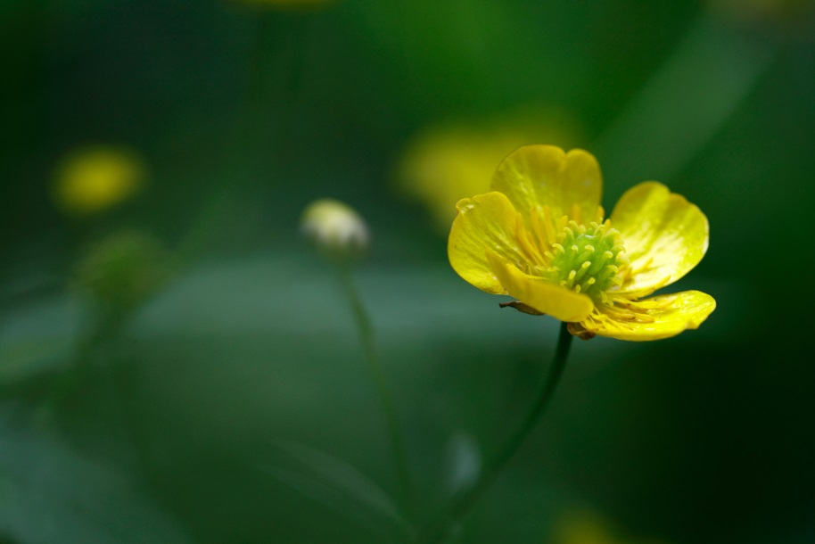
1. | Mikä kasvi?
 | Leijonankita
 | Niittyleinikki
 | Sarjakeltano
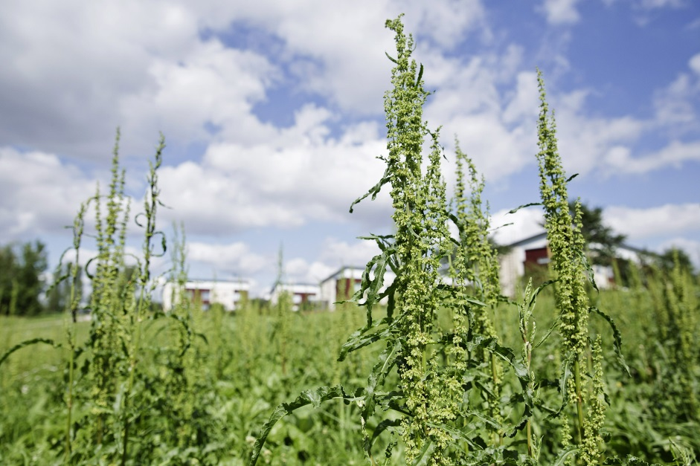
2. | Mikä kasvi?
 | Hevonhierakka
 | Karvakuisma
 | Lehtolitukka
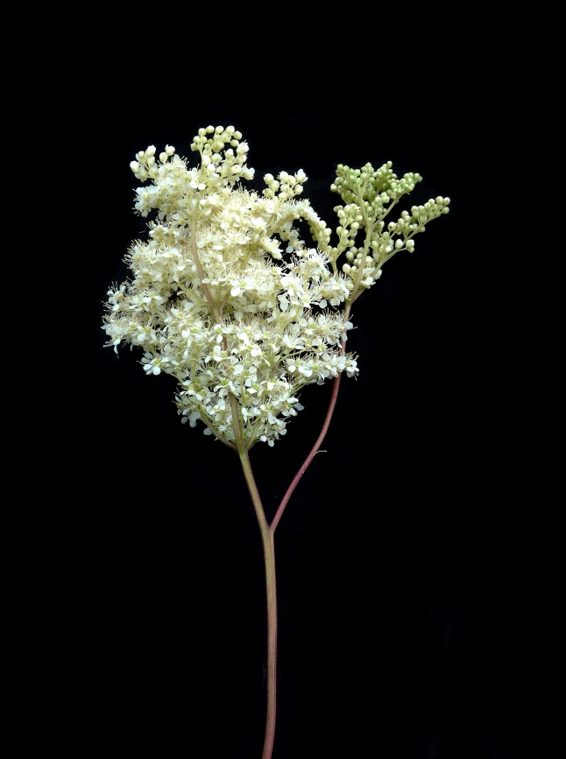
3. | Mikä kasvi?
 | Koiranputki
 | Mesiangervo
 | Peltovalvatti
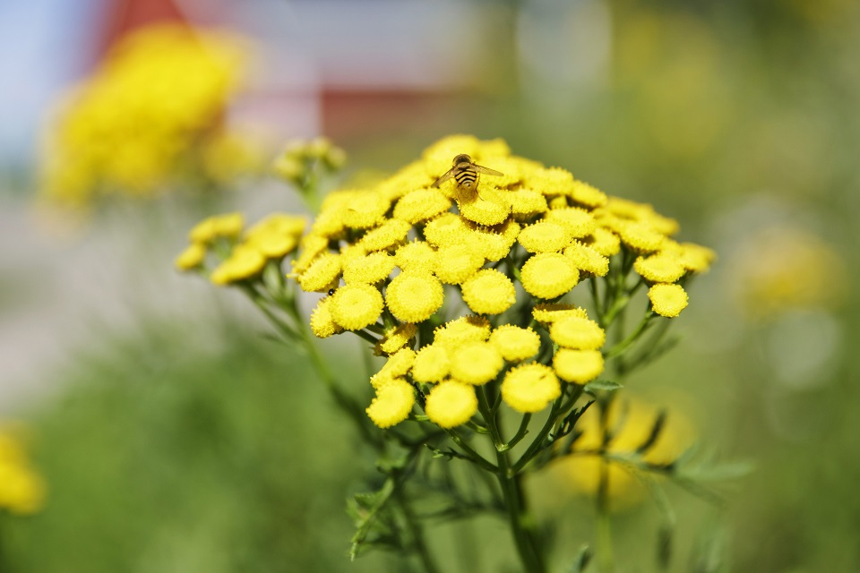
4. | Mikä kasvi?
 | Pietaryrtti
 | Päivänkakkara
 | Kultapiisku
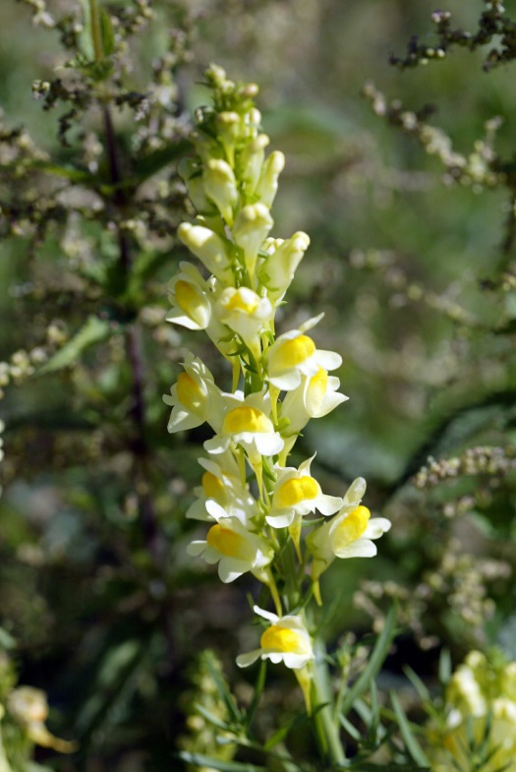
5. | Mikä kasvi?
 | Hiirenvirna
 | Leijonankita
 | Kannusruoho
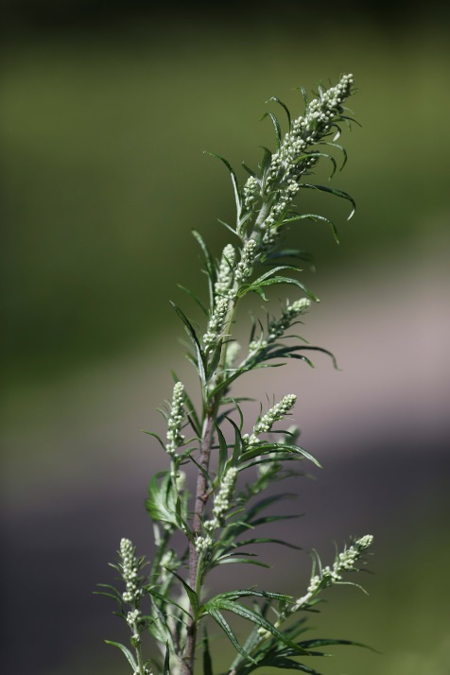
6. | Mikä kasvi?
 | Nokkonen
 | Pujo
 | Ahosuolaheinä
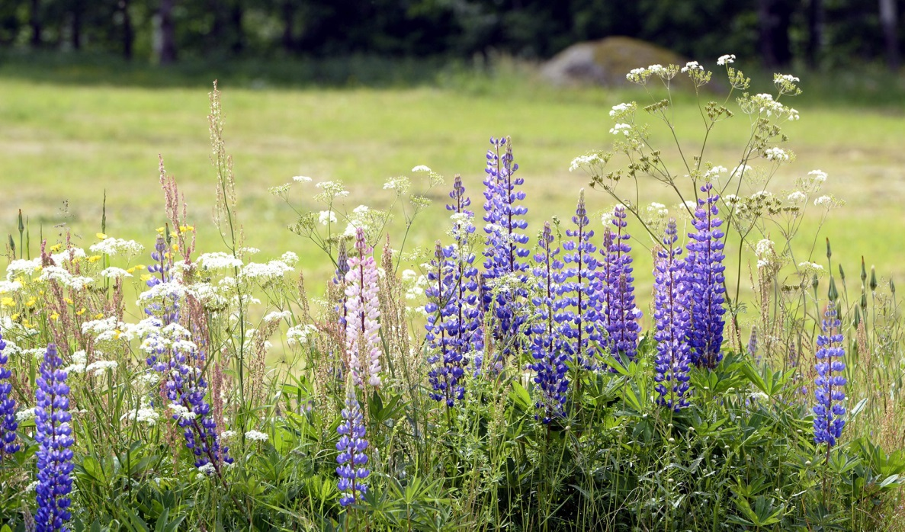
7. | Mikä kasvi?
 | Komealupiini
 | Isopiisku
 | Hullukaali
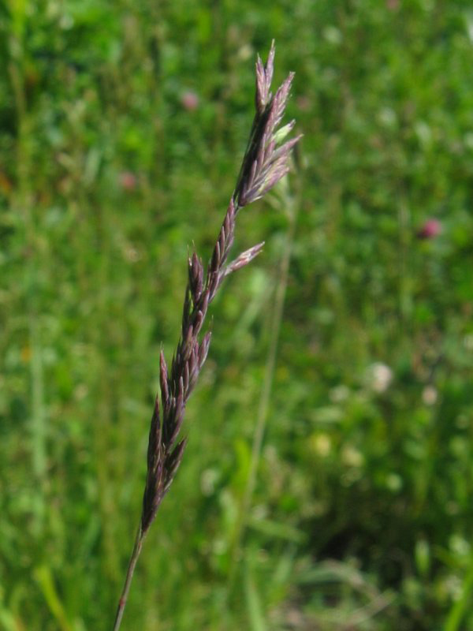
8. | Mikä kasvi?
 | Hiirenhäntä
 | Punanata
 | Kevätpiippo
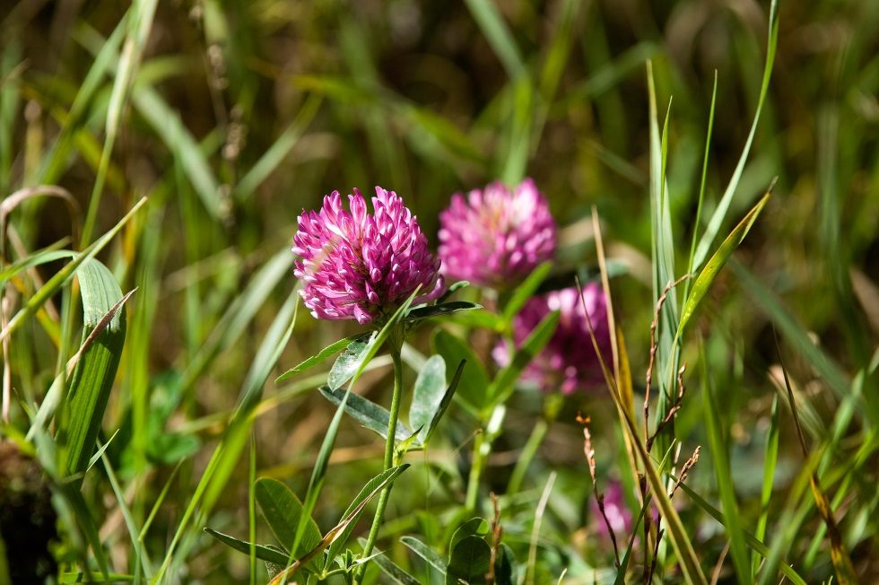
9. | Mikä kasvi?
 | Aurankukka
 | Puna-apila
 | Metsäapila
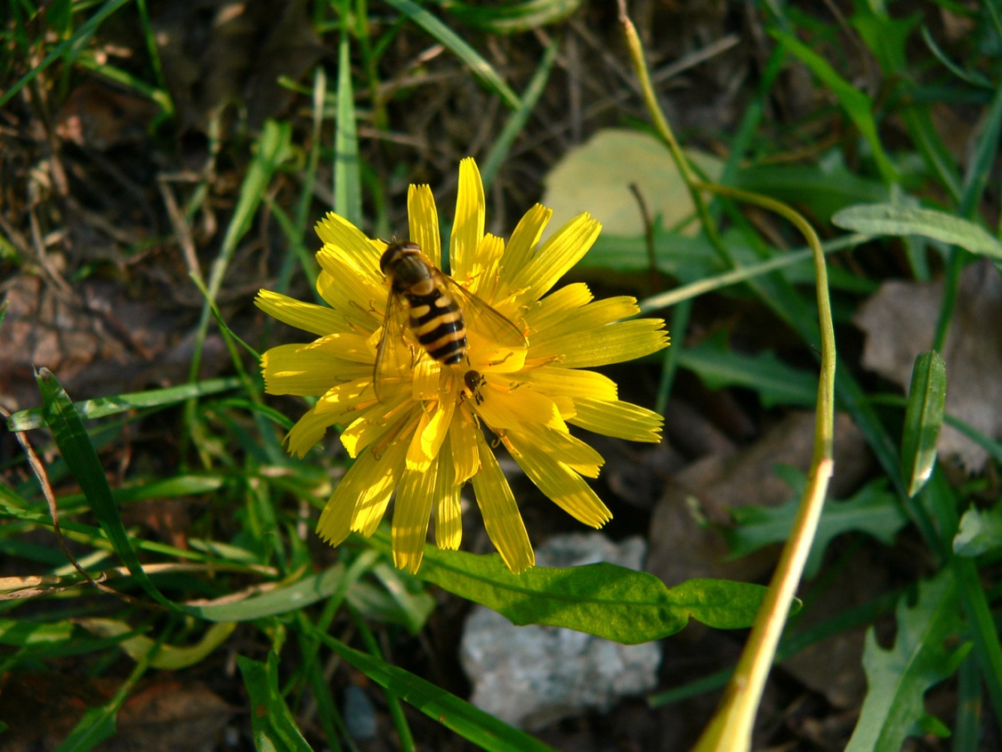
10. | Mikä kasvi?
 | Syysmaitiainen
 | Voikukka
 | Kevätesikko

